工程机器人素来掌握比赛中的经济命脉，一直在各个赛季中充当重要的作用，而本赛季兑换站难度的升级和大资源岛金矿位置的变化对于各个队伍工程的性能有了更高的要求，这对于之前常见且较为稳定的框架式工程来说无异于是提出了更大的挑战。原本的框架式工程难以满足高难度的兑矿要求，而高难度的兑换难度能实现队伍经济优势的扩大，对于兑换框姿态难度的升级，我们队伍更倾向于设计和研发机械臂工程，高自由度的机械臂能充分适应高难度的兑换姿态，减少兑矿所耗费的时间，拉开与对手的经济差距。对于机械臂工程而言，需要满足的需求如下：

1. 高自由度
2. 存矿
3. 广阔的视野
4. 救援

对于机械臂工程来说，其主要的技术难度毫无疑问是机械臂的控制，高自由度带来的不仅仅是兑矿的高效性，还带来了很多的困难。多个独立的关节增加了运动规划的复杂性，确定机械臂末端执行器的目标位置和姿态，并计算关节角度以实现该目标，其中还涉，传感，感知等多个问题，机械臂末端需要进行逆运动学计算和路径规划，为机械臂的调试带来了巨大的挑战。六自由度机械臂的动力学和控制问题也较为复杂。由于机械臂的多个关节之间存在耦合，运动学和动力学之间的关系较为复杂。同时，需要设计和实现合适的控制算法，以使机械臂能够准确地执行所需的任务。

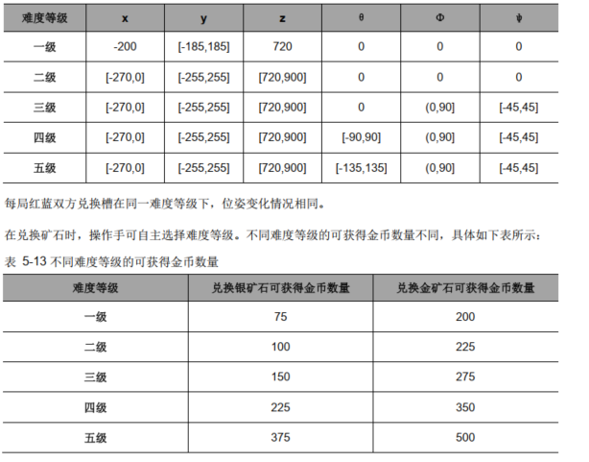

本赛季的工程，我们会将重心放在机械臂的调试上，即保证工程机械臂取矿，存矿和兑矿的稳定性和高效性。在本赛季的规则公布后，我们队伍马上就进行了工程的方案讨论，讨论后的设计思路如下：

工程机械臂采用scara模式搭配抬升，其中scara设计5个关节，其中3个平动关节可以保证机械臂末端在单一方向上的平动，而机械臂抬升无论是在去小资源岛的矿石还是兑换矿石时都能提供更好的控制。由于机械臂体积较大，抬升后会阻挡图传的视野，于是我们在图传结构处也设计了抬升的功能，确保在机械臂抬升时图传视野的开阔，便于操作手观察机械臂姿态避免发生异常。在车的后方安装存矿模块，在工程机器人进行小资源岛三银矿的吸取时能存储至少两个矿石，这样能避免来回取矿的麻烦，节省大量的时间。

，综上所述，我们队伍在本赛季决定采用机械臂工程，并且计划在2024年12月中旬完成对工程机器人图纸的绘画。并在之后重点审视图纸的可行性，确保在2024年1月初完成对工程机器人实物的装配并交付调试，之后则会重点围绕机械臂的控制来进行更深一步研发。

人员安排：

机械： 电控：

机械臂1人 两人

底盘1人